Black-Litterman Portfolio Optimization with Factor-Alpha Screening and Machine Learning Views

Introduction to Financial Engineering, Hanyang University

김도현 · 나근석 · 남현주 · 박진영 · 백상준 · 황도훈

초록
본 연구는 Fama-French 3팩터(FF3) 종목 스크린, 머신러닝 수익률 예측, Black-Litterman(BL) 모형을 결합한 월별 롱온리 포트폴리오를 구성한다. NYSE·AMEX·NASDAQ 상장 종목의 CRSP 월별 자료로 2000년 1월~2010년 12월 내내 상장을 유지한 2,426종목 각각에 FF3 시계열 회귀를 적용하고, α > 0, t(α) ≥ 2와 유동성 필터를 통과한 131종목 중 t(α) 상위 20종목을 2011년 이후 정보 없이 선정한다. 가격·거래량 특성 8개로 확장 윈도우 학습과 연 1회 재학습을 하는 XGBoost가 다음 달 수익률을 예측하며, 각 예측은 Idzorek 신뢰도 50%의 절대 견해(P = I)로 BL에 들어간다.
월별 리밸런싱, 종목당 20% 상한, 거래비용 0.2%를 적용한 2011~2020년 표본외 기간에 포트폴리오의 비용 차감 후 CAGR은 19.68%(Sharpe 1.15, MDD −19.55%)로, S&P500 Total Return 지수의 13.88%와 같은 20종목 동일가중 포트폴리오의 13.02%를 앞섰다. 절대 견해는 다섯 예측 모형 모두에서 팩터 상대 견해보다 우수하였다. 그러나 이 우위는 공분산의 동적 갱신, 위험회피계수, 큰 애플 비중에 의존하며, S&P500 대비 초과수익(t = 2.26)은 40개 모형·견해 조합을 고려하면 5% 수준에서 유의하지 않다(White의 Reality Check p = 0.095). 또한 결과는 2010년에 고른 20종목에 의존한다. 동일가중 사전분포 기준으로 종목을 매년 다시 선정하면 CAGR이 18.13%에서 10.52%로 낮아지고, 분석에 쓰지 않은 2021~2025년 검증에서는 5.51%로 S&P500 Total Return 지수의 14.43%에 못 미쳤다.
주제어: 블랙-리터만 모형, Fama-French 3팩터 모형, 종목 선정, XGBoost, 머신러닝 견해, 포트폴리오 최적화

1. 개요
1.1 연구 배경 및 목적
평균-분산 최적화[1]는 포트폴리오 이론의 출발점이지만, 기대수익률 추정치에 비중이 극도로 민감하다는 실무적 한계를 갖는다. 표본평균을 그대로 넣으면 추정오차가 큰 종목에 비중이 몰리고, 작은 입력 변화에도 비중이 크게 바뀐다. Black과 Litterman[2]은 시장 균형에서 역산한 내재 기대수익률을 사전분포로 두고, 투자자의 견해를 신뢰도에 따라 결합하는 베이지안 구조로 이 문제를 완화하였다. 다만 BL 모형은 견해를 어디서 얻을 것인가라는 질문을 열어 둔다. 전통적으로 견해는 애널리스트의 주관적 판단이었으나, 최근에는 머신러닝 예측을 견해로 사용하는 연구가 늘고 있다. Gu, Kelly, Xiu[3]는 트리 기반 모형과 신경망이 주식 수익률의 비선형 상호작용을 포착해 선형 모형보다 높은 표본외 예측력을 보인다고 보고하였다.
본 연구의 목적은 세 단계를 하나의 재현 가능한 파이프라인으로 연결하는 것이다. 첫째, 2000~2010년 데이터만으로 FF3 모형[4]의 알파를 추정해 투자 유니버스를 20종목으로 좁힌다. 둘째, 가격·거래량 특성으로 학습한 머신러닝 모형이 다음 달 수익률을 예측하고 이를 견해로 변환한다. 셋째, BL 사후분포로 공매도 없는 최적 비중을 구해 2011~2020년 10년 동안 월별로 운용한다. 연구 질문은 다음과 같다. (i) 2010년까지의 FF3 알파로 고른 종목군 안에서 ML 견해를 결합한 BL 포트폴리오가 시장지수와 같은 종목의 동일가중 포트폴리오를 거래비용 차감 후에도 앞서는가. (ii) 견해의 형태(P 행렬)와 예측 모형 중 무엇이 성과를 더 크게 좌우하는가. (iii) 그 우위는 공분산 갱신, 위험회피계수 δ, 사전분포 가중치 같은 설계 선택에 얼마나 민감한가.
연구 범위는 프로젝트 진행 중 좁혀졌다. 데이터의 모든 종목을 그대로 최적화에 넣는 것은 현실적이지 않기 때문에 유니버스를 20종목으로 축소하고 연구의 중심을 ML 견해 기반 BL에 두었다. 또한 첫 결과가 BL의 효과라기보다 상위 20종목 선정 효과일 수 있기 때문에 같은 20종목의 동일가중 포트폴리오를 두 번째 벤치마크로 추가하고 백테스트 기간을 10년으로 늘렸다.
1.2 선행연구
BL 모형의 해석과 실무 구현은 He와 Litterman[5]이 정리하였으며, 견해 불확실성 Ω를 사용자가 직관적으로 정하기 어렵다는 문제는 Idzorek[6]이 견해별 신뢰도(0~100%)를 Ω로 바꾸는 방법으로 해결하였다. 신뢰도 50%에서 Idzorek의 Ω는 τ·diag(PΣPᵀ)와 같아지며, 이 경우 사후 기대수익률은 τ에 의존하지 않는다[7]. 종목선정 측면에서 FF3 회귀의 절편은 Jensen[8]의 알파를 팩터 모형으로 확장한 것으로, 시장·규모·가치 노출로 설명되지 않는 초과수익을 뜻한다. 알파를 잔차 표준편차로 나눈 appraisal ratio는 Treynor와 Black[9]의 능동 포트폴리오 비중 결정에 쓰이는 지표이다. 수익률 예측에서는 Gu, Kelly, Xiu[3]가 모멘텀, 단기 반전, 변동성, 거래량 계열 특성이 예측력의 대부분을 설명한다고 보고하였고, XGBoost[10]는 얕은 트리를 순차적으로 더하는 정규화된 부스팅으로 적은 계산량에 강한 성능을 보인다. 마지막으로 다수의 종목을 동시에 검정할 때는 우연히 유의해지는 종목이 생기므로, Harvey, Liu, Zhu[11]는 금융 실증에서 다중검정 보정의 필요성을 강조하였다.
1.3 연구 프레임워크
<Figure 1>은 전체 파이프라인을 네 단계로 요약한다. ① 투자 유니버스 단계에서 2000~2010년 FF3 회귀로 20종목을 고른다. ② 수익률 예측 단계에서 2,426종목 전체로 학습한 XGBoost가 20종목의 다음 달 수익률 μ̂를 예측한다. ③ BL 단계에서 시가총액 가중 사전분포와 견해(P = I, Q = μ̂, 신뢰도 50%)를 결합한다. ④ 최적화·백테스트 단계에서 공매도 금지와 종목당 20% 상한 아래 비중을 정하고 2011~2020년 월별로 리밸런싱하며 거래비용 0.2%를 차감한다.
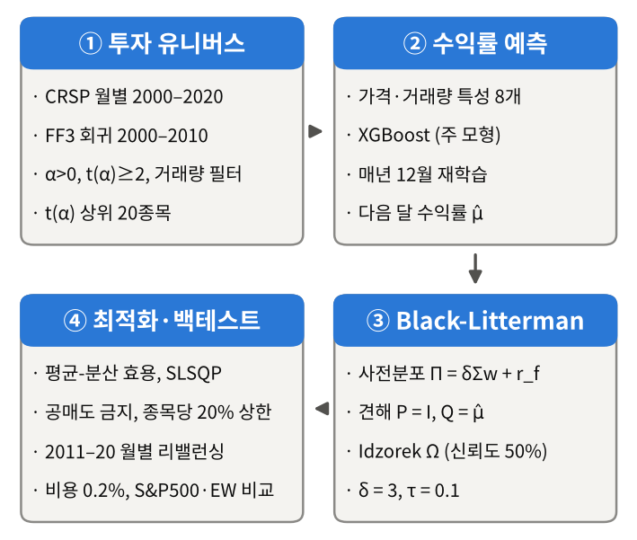
<Figure 1> Overall investment framework
1.4 주요 결과와 논문 구성
주요 결과는 다음과 같다. 2011~2020년 10년 백테스트에서 주 포트폴리오(XGBoost × P = I)는 비용 차감 후 CAGR 19.68%, 연율 변동성 16.11%, Sharpe 비율 1.15, MDD −19.55%를 기록해, 기준 벤치마크인 S&P500 TR(CAGR 13.88%, Sharpe 0.98)과 같은 20종목의 동일가중 포트폴리오(13.02%, 0.78)를 모두 앞섰다. 시작 금액 $100은 $603이 되어 S&P500 TR의 $367보다 컸다. 견해 형태(P = I)가 예측 모형보다 성과를 더 크게 좌우했고, 이 우위는 매월 공분산·견해를 갱신하는 구조와 위험회피계수 δ, AAPL 비중에 민감했다. S&P500 TR 대비 월별 초과수익의 t값은 2.26이지만, 시험한 40개 조합을 고려해 보정하면 5% 수준에서 유의하지 않다(Reality Check p = 0.095). 또한 두 가지 추가 검증에서 이 결과가 2010년에 고른 20종목에 의존한다는 점이 드러났다. 종목을 매년 다시 선정하면 동일가중 사전분포 기준 CAGR이 18.13%에서 10.52%로 낮아졌고, 2021~2025년 표본외 검증에서는 5.51%로 S&P500 TR(14.43%)에 크게 못 미쳤다.
이후 구성은 다음과 같다. 2장은 투자 유니버스(데이터와 전처리, FF3 종목 선정, 데이터 분할)를, 3장은 예측 모형, 견해 구성, Black-Litterman 최적화, 백테스트 설계와 벤치마크를 다루며, 2~3장이 포트폴리오 운용 프레임워크에 해당한다. 4장은 백테스트 기간의 포트폴리오 가치와 성과 지표를 S&P500 TR과 비교해 평가하고 매년 재선정과 2021~2025년 표본외 검증의 추가 결과를 제시하며, 5장에서 결론과 한계를 정리한다.

2. 투자 유니버스
2.1 데이터와 전처리
주식 데이터는 강의에서 제공된 CRSP 월별 자료(IFE_term_stock_data.csv)로, 2000년 1월부터 2020년 12월까지 NYSE·AMEX·NASDAQ 상장 종목을 포함한다. 종목은 티커가 아닌 PERMNO로 식별하였고, 같은 종목·같은 월의 중복 행과 유효하지 않은 가격을 제거하였다. 월 수익률은 연속된 두 달의 수정주가(ADJ_PRC) 비율로 계산하였으며, 수정주가에 배당 재투자가 반영된 값으로 계산하였다. 거래량(VOL)의 경우 로그 값 또는 상대 순위로만 사용하였다.
외부 데이터는 다섯 가지이다. FF3 팩터(Mkt−RF, SMB, HML)와 무위험수익률 RF(1개월 T-bill)는 Kenneth French Data Library에서 받았다. 종목 선정에는 2026년 7월 갱신본을, ML 특성과 M1~M3 견해의 롤링 팩터 계수에는 그보다 앞서 받은 파일(ff3_factors.csv)을 사용하였다. French 사이트는 갱신할 때 과거 값도 소폭 수정하므로, 두 파일은 Mkt−RF와 RF가 같고 SMB·HML이 최대 0.09%p 다르다. 사전분포에 쓰는 시가총액은 CRSP의 수정 전 가격 절댓값과 발행주식수의 곱(|PRC|×SHROUT)으로 계산하였다. 성과 평가용 벤치마크는 Yahoo Finance에서 받은 S&P500 Total Return 지수(티커 ^SP500TR)이고, 무위험이자율은 FRED의 1년 만기 미 국채 고정만기 수익률(GS1, 일별 수익률의 월평균, 연율 %)이다. 월 무위험수익률은 r_f = GS1/1,200(%를 소수로 바꾼 뒤 12로 나눈 단리 환산)으로 계산해 BL 사전분포와 Sharpe 계산에 사용하였다. 복리 환산과의 차이는 표본 기간 최대 월 0.003%p로 무시할 수준이다. 결정 월의 금리를 다음 달 보유 기간에 적용하였다. 마지막으로 FRED의 연방기금금리는 3.4절의 표본 기반 δ 계산에만 사용하였다.
2.2 FF3 기반 종목 선정
2.2.1 모형과 추정
종목 i의 월 초과수익률을 FF3 팩터에 시계열 회귀한다. 추정 기간은 2000년 2월~2010년 12월의 131개월이며(2000년 1월은 첫 수익률 계산의 기준가), 식 (1)의 절편 α_i가 세 팩터로 설명되지 않는 월평균 초과수익이다.
$$R_{i,t}-{RF}_{t}=α_{i}+b_{i}\left({Mkt}_{t}-{RF}_{t}\right)+s_{i}{SMB}_{t}+h_{i}{HML}_{t}+e_{i,t} (1)$$
SMB와 HML은 개별 종목의 특성이 아니라 모든 종목에 공통인 수익률 계열이므로, 종목별 차이는 계수 b_i, s_i, h_i(노출)와 α_i에서 나타난다. 분석 대상은 2000~2010년 내내 상장을 유지한 종목으로 제한하였다(balanced panel). 그 결과 모든 종목이 같은 131개월, 같은 팩터 행렬 X를 공유하므로 2,426개 회귀를 행렬 OLS 한 번으로 계산하였다. 잔차분산의 자유도는 131 − 4 = 127이다.
유니버스 구성 과정은 다음과 같다. 분석 기간 중 한 번이라도 등장한 종목은 10,046개였고, 132개월 주가를 모두 가진 종목은 2,456개, 131개월 수익률이 모두 유효하고 2010년 12월에 NYSE·AMEX·NASDAQ(EXCHCD 1~3)에 상장된 종목은 2,451개였다. 같은 회사의 복수 주식 클래스 25종목은 평균 거래량이 큰 클래스만 남겼다(예: HEICO). 다만 APPLERA와 LOEWS의 트래킹 주식은 서로 다른 사업부의 성과를 따르므로 병합하지 않았다. 최종 회귀 대상은 2,426종목이다.
2.2.2 선정 규칙과 순위 기준
게이트는 네 조건으로 구성된다. α_i > 0, t(α_i) ≥ 2, 구간 평균 거래량 하위 20% 제외, 그리고 sigma guard이다. sigma guard는 월 표준편차가 1.5% 미만이거나, 수익률이 0인 달이 30%를 넘거나(가격 미갱신 의심), Sharpe의 절댓값이 3을 넘으면서 표준편차가 하위 5%인 경우(작은 분모로 인한 과대평가)를 걸러내는 장치이다. 게이트를 통과한 종목은 식 (2)의 t(α) 내림차순으로 정렬하였다.
$$t\left({\hat{α}}_{i}\right)=\frac{{\hat{α}}_{i}}{{\hat{σ}}_{e,i}\sqrt{{\left[{\left(X^{'}X\right)}^{-1}\right]}_{00}}} (2)$$
순위 기준으로 t(α)를 택한 이유는 두 가지이다. 첫째, 팩터 모형으로 유니버스를 정의한 이상 팩터로 설명되지 않는 초과수익을 기준으로 삼는 것이 일관적이다. Sharpe 지수는 시장·규모·가치 노출에서 오는 수익까지 포함하므로 선정 논리와 맞지 않는다. 둘째, balanced panel에서는 √[(X′X)⁻¹]₀₀가 모든 종목에 같은 상수이므로, t(α) = (α̂/σ̂_e)/√[(X′X)⁻¹]₀₀가 되어 t(α) 순위와 appraisal ratio(α̂/σ̂_e)[9] 순위가 수학적으로 일치한다. 즉 t(α)는 알파의 통계적 확실성과 잔차 위험 대비 알파의 크기를 동시에 반영한다. 알파 크기만으로 정렬하면 변동성이 큰 종목이 상위에 오르기 쉽고, 추정오차가 큰 종목이 선택되는 문제가 생긴다.
2.2.3 2011년 이후 정보 차단
선정 단계에서 2011년 이후 정보가 섞이지 않도록 하였다. 첫째, 주가와 팩터 파일을 읽은 직후 2011년 1월 이후 499,660행을 삭제하였다. 둘째, 상장 유지 여부, 거래소 코드, 티커와 회사명은 모두 2010년 12월 시점 값으로 판단하였다. 2020년 시점 식별정보를 붙이면 선정 131종목 중 10종목의 티커가 달라지므로, 이를 사후 정보로 보았다. 셋째, 거래량 필터와 중복 클래스 정리 기준도 2000~2010년 평균 거래량만 사용하였다. 다만 'balanced panel' 조건 자체가 2010년까지 살아남은 종목만 남긴다는 점에서 생존 편향은 남아 있으며, 이는 2.3.4절에서 다룬다.
2.3 선정 결과와 검증
2.3.1 선정 결과
2,426종목 중 α > 0, t(α) ≥ 2를 만족한 종목은 139개였고, 거래량 필터에서 8개가 빠져 131개가 최종 통과하였다. 통과 종목의 연율 알파 중앙값은 26.7%로 유니버스 중앙값 8.0%의 세 배를 넘었고, t(α) 중앙값은 2.34(유니버스 0.70)였다. 거래소별로는 NYSE 77개, NASDAQ 52개, AMEX 2개이다. 팩터 노출 중앙값을 보면 시장 베타는 0.95로 유니버스(0.98)와 비슷했지만, SMB 노출은 0.02로 유니버스(0.45)보다 크게 낮고 HML 노출도 0.26(유니버스 0.39)으로 낮았다. 즉 선정 종목은 소형·가치주 성향이 아니라 시장 수준의 위험을 지닌 중대형주 중심이며, 높은 t(α)는 노출이 아닌 알파에서 나온다. 알파 표준오차 중앙값은 연 10.95%로 유니버스(12.72%)보다 작아, t(α) 기준이 잔차 변동성이 낮은 종목을 함께 선호했음을 보여준다.
<Figure 2>(b)는 투자 대상인 t(α) 상위 20종목을 나타낸다. OXY(3.41), APH(3.28), HANS(3.28), POT(3.21), AAPL(3.19)이 상위 5개이고, 20위 SWN도 2.86이다. 에너지(OXY, SWN, SCCO), 기술(AAPL, ANSS, CTSH, APH), 소비재(HANS, DECK, GMCR), 산업재(CMI, AME, CNI) 등 업종이 분산되어 있다. 미국 거래소에 상장된 외국 기업도 유니버스에 포함되었으며, 상위 20종목 중에서는 POT(캐나다, 4위)와 CNI(캐나다, 12위)가 이에 해당한다. 참고로 131종목 동일가중 포트폴리오의 선정 기간 내(in-sample) 성과는 연 초과수익률 29.5%, 변동성 20.0%, Sharpe 1.48, FF3 알파 27.9%(t = 10.4)로, 유니버스 동일가중(14.8%, 21.3%, 0.69)과 시장(0.5%, 16.9%, 0.03)을 크게 앞선다. 다만 이는 선정 기준과 같은 기간의 성과이므로 투자 성과의 근거가 아니라 선정이 의도대로 작동했는지를 확인하는 수치이다.
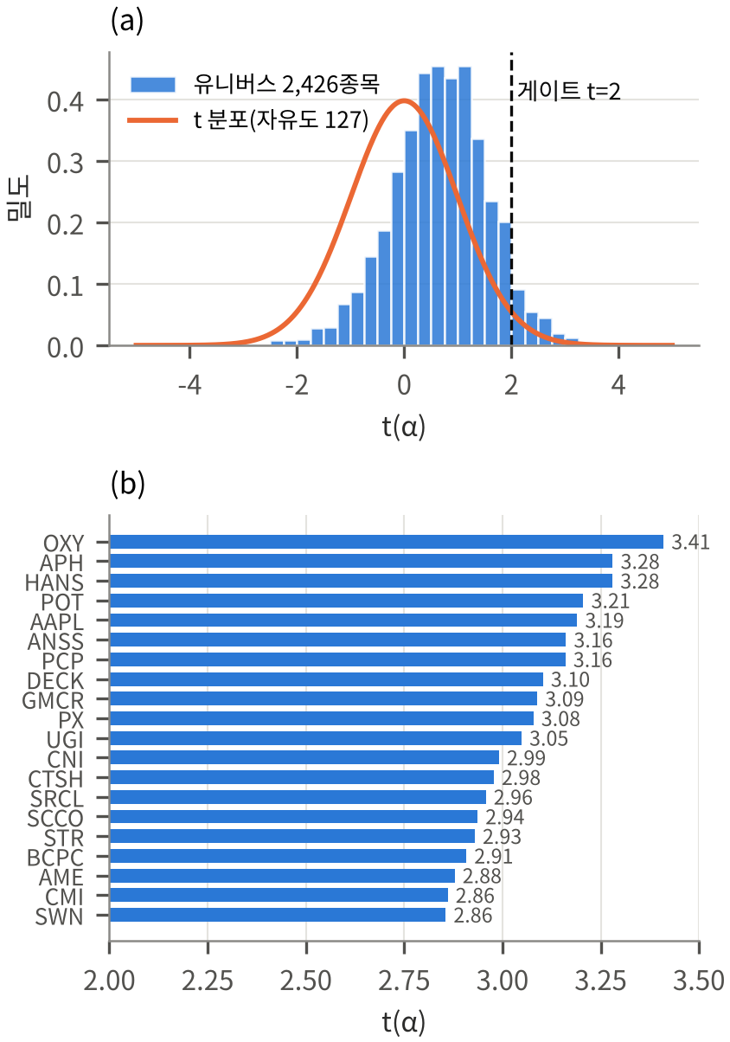
<Figure 2> (a) Distribution of t(α) for 2,426 stocks versus the null t distribution, (b) top 20 selected stocks by t(α)
2.3.2 다중검정과 우연 기대
2,426개 종목을 동시에 검정하면 알파가 모두 0이어도 일부는 우연히 t ≥ 2를 넘는다. 자유도 127의 t 분포에서 단측 확률 P(t ≥ 2)는 약 2.38%이므로 우연 기대치는 57.8개인데, 실제 통과는 139개로 2.41배였다. t ≥ 2.5에서는 50개 대 16.6개(3.01배), t ≥ 3에서는 11개 대 3.9개로 기준을 높일수록 비율이 커진다. <Figure 2>(a)에서도 유니버스의 t(α) 분포가 귀무 t 분포보다 오른쪽으로 이동해 있다. 그러나 이 결과는 2000~2010년에 소형·가치 성향이 덜한 종목들의 평균 알파가 양(+)이었다는 표본 전체의 특성일 수 있다.
실제로 다중검정 보정을 적용하면 결론이 달라진다. 가장 작은 단측 p-value는 4.36×10⁻⁴로, Bonferroni 기준(0.05/2,426 = 2.06×10⁻⁵)보다 21.2배 크다. Benjamini-Hochberg FDR[12] 5% 기준에서도 살아남는 종목은 0개였다. 반대 방향으로 t ≤ −2인 종목도 11개 존재한다. 따라서 본 연구는 FF3 단계를 '유의한 알파를 가진 종목을 찾는 검정'이 아니라 '알파가 높고 잔차 위험이 낮은 종목을 우선순위로 거르는 스크린'으로 해석한다. 이 해석은 Harvey, Liu, Zhu[11]의 문제의식과 일치하며, 이후 성과가 선정 단계의 알파 지속성에만 의존하지 않도록 ML 견해와 BL 결합을 두는 근거가 된다.
2.3.3 선형성과 꼬리 진단
FF3는 선형 모형이므로, 시장이 크게 움직이는 달에 종목 반응이 비선형이면 알파가 왜곡될 수 있다. 이를 다섯 가지로 점검하였다. 첫째, FF3에 시장 초과수익률의 제곱항을 추가한 Treynor-Mazuy[13] 회귀에서 제곱항의 |t|가 2를 넘는 종목 비율은 선정 종목 2.3%로 유니버스(8.0%)보다 낮았다. 둘째, 하락장 항 max(0,−(Mkt−RF))를 추가한 Henriksson-Merton[14] 회귀에서 이 항의 |t|가 2를 넘는 비율도 1.5%(유니버스 6.8%)에 그쳤다. 셋째, 잔차 첨도 중앙값은 4.17(정규분포 3, 유니버스 5.36), Jarque-Bera 정규성 기각 비율(5%)은 62.6%(83.2%)로 선정 종목의 꼬리가 상대적으로 얇았다. 그러나 과반이 여전히 정규성을 기각하므로, 넷째로 [15]의 잔차 부트스트랩을 종목 단위로 적용하였다. α = 0 귀무가설하에서 잔차를 종목당 500회 복원추출한 결과, 단측 5% 임계값의 중앙값은 1.62(시드 0 기준, 시드에 따라 1.60~1.62)로 t 분포 임계값 1.657과 거의 같아, 비정규 잔차가 t(α) 판정을 크게 바꾸지 않았다. 다섯째, 시장 초과수익률의 절댓값이 가장 컸던 5개월(2000-11, 2002-09, 2008-10, 2009-02, 2009-04)을 제외하고 다시 추정해도 131종목 중 115개(87.8%)가 α > 0, t ≥ 2를 유지하였다. 또한 시장 초과수익률 하위 20% 달(27개월, 평균 −7.34%)에 선정 종목의 평균 잔차는 월 +0.36%로, 상위 20% 달(−0.11%)이나 중간 60% 달(−0.09%)보다 오히려 높아 하락장에서 체계적으로 나빠지는 패턴은 보이지 않았다. 종합하면 선정 결과는 소수의 극단적인 달이나 선형 가정 위반에서 비롯된 것으로 보기 어렵다.
2.3.4 생존 편향
Balanced panel은 2010년 12월까지 상장을 유지한 종목만 포함하므로 생존 편향[16]이 있다. 데이터에 상장폐지 수익률(DLRET)이 없어, 중간에 폐지된 종목을 포함하더라도 폐지 직전 손실을 반영할 수 없었다. Shumway[17]와 Shumway, Warther[18]에 따르면 성과 관련 상장폐지의 평균 수익률은 NYSE·AMEX에서 약 −30%, NASDAQ에서 약 −55%로 추정되며, 이를 무시하면 생존 종목의 성과가 과대평가된다. 또한 상장폐지 직전 주가가 0 근처에서 정체되면 변동성이 0에 수렴해 Sharpe나 t(α)가 비정상적으로 커질 수 있다는 점도 balanced panel을 택한 이유였다. 이 편향은 선정 기간의 in-sample 수치에 직접 영향을 주지만, 2011년 이후 백테스트는 2010년 말에 관찰 가능한 종목만 사용하므로 투자 시점 기준으로는 실현 가능한 선택이다. 백테스트 중 상장폐지된 PCP, GMCR, STR, PX는 폐지 직전까지의 수익률을 반영한 뒤 남은 종목에 비중 비례로 재배분하였다.
2.4 데이터 분할과 Walk-forward 설계
예측 모형은 확장 윈도우(expanding window) walk-forward 방식으로 학습한다. 매년 12월 말에 그때까지의 모든 데이터로 다시 학습하고, 가장 최근 12개월을 검증 구간으로 두어 하이퍼파라미터를 고른다. 예측 대상은 다음 달 총수익률이며, 12개월 이상의 과거 수익률이 있어 모든 특성을 계산할 수 있는 표본만 사용하였다. 학습 표본은 FF3 유니버스 2,426종목 전체이고, 예측은 투자 대상 20종목에 대해서만 수행한다. 20종목만으로 학습하면 월 20개 관측에 불과해 과적합 위험이 크기 때문이다. 재학습은 2004년 12월부터 2019년 12월까지 총 16회이며, 학습 표본은 114,022행에서 493,941행으로 늘어난다. 2004년 12월~2010년 11월의 예측은 진단용으로만 쓰고, 실제 투자 결정은 2010년 12월 31일부터 2020년 11월 30일까지 120회 이루어진다. 각 결정은 다음 달(2011년 1월~2020년 12월)의 보유 비중을 정한다. 단, 이 학습 표본 역시 2010년까지 생존한 종목이라는 점에서 선정과 학습에 같은 기간이 쓰였다는 한계가 있다.

3. 포트폴리오 운용 프레임워크
3.1 특성 변수
특성은 가격과 거래량에서만 만든 8개이며, Gu, Kelly, Xiu[3]에서 중요도가 높았던 계열을 월별 데이터로 구현하였다. mom1m은 당월 수익률로 단기 반전[19]을, mom6m과 mom12m은 각각 t−5~t−1, t−11~t−1 누적 수익률로 모멘텀[20]을 측정한다. chmom은 mom6m에서 t−11~t−6 누적 수익률을 뺀 모멘텀 변화이다. retvol은 12개월 수익률 표준편차, beta는 12개월 시장 베타, idiovol은 그 회귀의 잔차 표준편차[21]이다. 마지막으로 log_volume은 로그 거래량으로, 거래량 단위가 불명확해 가격×거래량 대신 사용하였다. 각 특성은 매월 횡단면 순위를 [−1, 1]로 변환해 이상치와 시점 간 규모 차이를 제거하였고, 결측값은 중앙에 해당하는 0으로 채웠다.
3.2 예측 모형
주 모형은 XGBoost[10]이다. 트리 깊이 {1, 2}와 학습률 {0.01, 0.1}의 4개 조합을 비교하고, 트리는 최대 1,000개까지 늘리되 검증 손실이 50회 연속 개선되지 않으면 멈춘다. 16회 재학습에서 선택된 트리 수는 1~521개였고, 깊이 2가 11회 선택되었다. 깊이를 2 이하로 제한한 것은 월별 수익률의 신호 대 잡음비가 매우 낮아 깊은 트리가 잡음을 학습하기 쉽고, 매년 재학습하는 구조에서 계산 부담이 작아야 하기 때문이다. 비교 모형으로는 Elastic Net[22](ρ = 0.5, λ는 10⁻⁴~10⁻¹ 구간 10개 값 중 검증 MSE로 선택 후 전체 재적합), 3층 신경망 NN3(8→32→16→8→1, BatchNorm·ReLU, MSE+L1 손실, Adam, 배치 10,000, 최대 100 epoch, 조기종료 5회, 10개 시드 앙상블), RandomForest[23](트리 300개, 트리당 10% 부트스트랩, 분할 후보 3 또는 5개, 깊이 1~6, 최소 잎 100), Transformer[24](최근 12개월의 특성 8개를 입력으로 하는 인코더 2층, 모델 차원 32, 어텐션 헤드 4개, FFN 차원 64, dropout 0.1, 학습되는 위치 임베딩, Adam 학습률 0.001·0.0001 중 검증으로 선택, 배치 2,048, 최대 30 epoch, 조기종료 3회, 시드 42)를 사용하였다.
표본외(2011~2020) 예측 진단에서 XGBoost는 OOS R² 0.60%, 정보계수(IC, 예측과 실현 수익률의 횡단면 순위상관) 평균 0.040으로 세 주요 모형 중 가장 높았다. Elastic Net은 R² 0.56%, IC 0.031, ANN은 R² 0.19%, IC −0.006이었다. 다만 IC의 t값은 XGBoost 1.37, Elastic Net 1.12로 5% 수준에서 유의하지 않으며, IC가 양(+)인 달의 비율도 XGBoost 53.7%, Elastic Net 59.7%, ANN 47.5%로 우연과 크게 다르지 않다. 상위 5종목이 하위 5종목보다 높은 수익을 낸 달의 비율은 각각 54.9%, 59.7%, 46.7%였다. RandomForest(R² 0.58%, IC 0.047, t값 1.98, IC가 양(+)인 달 56.7%)와 Transformer(0.48%, 0.032, 1.22, 60.8%)도 예측력이 약한 것은 마찬가지이며, RandomForest의 IC가 다섯 모형 중 가장 높지만 5% 유의성의 경계에 있다. OOS R²는 학습 유니버스 2,426종목 전체에 대해 1 − Σ(r − r̂)²/Σr²로 계산하였고, IC는 투자 대상 20종목의 스피어만 순위상관이다. 20종목에 같은 예측값을 준 달은 IC가 정의되지 않아 제외하였으므로, XGBoost와 Elastic Net의 IC는 120개월 중 각각 82개월, 72개월 기준이다. 즉 개별 종목 수익률 예측력은 약하며, 이는 월별 주식 수익률 예측의 일반적인 수준과 부합한다[3].
모형별 특징도 뚜렷하였다. Elastic Net은 16회 중 7회에서 모든 계수가 0으로 수축되어 20종목에 같은 예측값을 주었고, 이 때문에 48개월(보유 연도 2012, 2015, 2016, 2019년) 동안 견해가 종목 간 차이를 담지 못했다. 살아남은 변수는 log_volume(9회, 항상 음수)과 mom1m(9회, 음수)이 가장 많아 거래량이 적고 직전 달 수익률이 낮은 종목을 선호했다. ANN은 학습률이 16회 모두 탐색 구간의 상단(10⁻²)에서 선택되어 경계해(boundary solution) 문제가 있었고, 예측값의 횡단면 분산이 XGBoost의 약 2.5배로 커서 월 회전율이 57%에 달했다. RandomForest는 깊이 1이 16회 중 10회 선택될 만큼 단순한 구조를 선호했으며, 변수 중요도는 단기 반전 약 31%, 모멘텀 약 31%, 모멘텀 변화 약 4%, 위험(변동성·베타) 약 24%, 거래량 약 11%였다. XGBoost는 2011, 2014, 2018년 12월 재학습에서 깊이 1 트리 1개만, 2015년 12월에는 깊이 1 트리 18개만 선택되어, 이 재학습 이후 38개월 동안 20종목 예측값이 같았다.
XGBoost를 주 모형으로 정한 근거는 세 가지이다. 첫째, Gu, Kelly, Xiu[3]가 보인 것처럼 트리 모형은 특성 간 비선형 상호작용을 별도 설계 없이 포착한다. 둘째, 얕은 트리와 조기종료로 과적합을 통제하면서 매년 재학습이 빠르다. 셋째, 아래 4.1절과 4.5절에서 보듯 같은 BL 설정에서 5개 모형 중 순 CAGR과 Sharpe가 가장 높고, 회전율(39.2%)도 Elastic Net(51.3%), ANN(56.7%), Transformer(81.5%)보다 낮다. RandomForest의 회전율(27.7%)이 더 낮지만 CAGR은 18.85%로 0.83%p 낮다. 다만 XGBoost와 Elastic Net의 차이는 통계적으로 유의하지 않으므로(t = 0.16), 'XGBoost가 확실히 우월하다'기보다 'Elastic Net과 비슷한 성과를 더 낮은 회전율로 낸다'가 정확한 해석이다.
3.3 견해 구성
BL 견해는 P(어떤 종목에 대한 견해인지), Q(견해가 말하는 기대수익률), Ω(견해의 불확실성) 세 요소로 정의된다. 모든 방식에서 Q는 예측값 벡터 μ̂에 P를 곱해 만들고, Ω는 Idzorek[6] 방식에서 신뢰도 C = 50%를 적용한 닫힌 해를 사용한다. 식 (3)에서 (1−C)/C = 1이므로 Ω는 τ·diag(PΣPᵀ)가 된다. 견해 간 공분산은 0으로 두었다(대각 Ω).
$$Q=P\hat{μ}, Ω=\frac{1-C}{C}τ diag\left(PΣP^{⊤}\right) (3)$$
P는 다섯 가지 방식으로 구성해 비교하였다. M4(주 방식)는 P = I로, 20종목 각각에 대해 '다음 달 수익률은 μ̂_i'라는 절대 견해 20개를 둔다. M1~M3는 팩터 상대 견해이다. M1은 FF3 SMB 계수 s_i, M2는 HML 계수 h_i의 순위로 20종목 전체에 선형 가중치를 주어 롱숏 견해 1개를 만들고(롱 합 +1, 숏 합 −1, 행 합 0, 20종목일 때 가중치 ±0.01~±0.19), M3는 두 행을 함께 쓴 견해 2개이다. 즉 M1은 '소형주 성향 종목군이 대형주 성향 종목군보다 다음 달 Q만큼 더 오른다', M2는 '가치주 성향이 성장주 성향보다 Q만큼 더 오른다'는 견해이며, Q = Pμ̂의 부호와 크기는 ML 예측이 정한다. 기본형은 s_i, h_i를 결정 시점마다 직전 60개월로 다시 추정하고(rolling), 'fixed'(표의 '고정') 변형은 2000~2010년 종목 선정 회귀의 s_i, h_i를 120개월 내내 그대로 쓴다. 가중치 구조는 두 변형이 같고 노출 추정 시점만 다르며, 두 P 행의 평균 상관은 SMB 0.06, HML 0.31로 사실상 다른 견해이다. M4는 상장폐지로 유효 종목이 줄면 견해 수도 16~19개로 줄어든다. M5는 양(+)의 예측값을 가진 종목에 예측값에 비례한 가중치를 주어 견해 하나로 묶는다. M5는 P와 Q가 같은 예측에서 나와 Q가 위로 편향될 수 있다는 문제를 갖는데, 짝수·홀수 연도로 학습을 나누는 방법은 12개월 모멘텀 때문에 완전히 분리되지 않고 학습 기간도 절반으로 줄어 구현하지 않았으며 한계로 남긴다.
3.4 Black-Litterman 결합과 최적화
사전분포는 시장 균형에서 역산한 내재 기대수익률이다. 식 (4)에서 w_mkt는 결정 시점의 20종목 시가총액 비중, Σ는 직전 60개월 수익률의 표본공분산(월 단위), r_f는 결정 월의 GS1 월 환산값이다. 원래 BL의 Π는 초과수익률이지만, Q가 총수익률 예측이므로 단위를 맞추기 위해 r_f를 더하였다. r_f를 더하지 않은 경우의 결과는 4.4절에서 비교한다.
$$Π=δΣw_{mkt}+r_{f} (4)$$
사후 기대수익률과 사후 공분산은 식 (5), (6)으로 계산한다. K = τΣPᵀ(PτΣPᵀ + Ω)⁻¹는 견해와 사전분포의 차이(Q − PΠ)를 얼마나 반영할지 정하는 가중치이다. Ω = τ·diag(PΣPᵀ)이므로 K에서 τ가 약분되어 μ_BL은 τ와 무관하고, τ는 Σ_BL에만 영향을 준다[7].
$$μ_{BL}=Π+K\left(Q-PΠ\right) (5)$$
$$Σ_{BL}=Σ+τΣ-KPτΣ (6)$$
최적 비중은 식 (7)의 평균-분산 효용을 최대화해 구한다. 제약은 비중 합 1, 공매도 금지, 종목당 상한 20%이며, SLSQP[25]로 풀되 시작점은 w_mkt로 두었다. 상한 20%는 소수 종목으로의 극단적인 쏠림을 막기 위한 장치이다.
$$w^{*}={arg max}_{w} w^{⊤}μ_{BL}-\frac{δ}{2}w^{⊤}Σ_{BL}w (7)$$
$$s.t. 1^{⊤}w=1, 0≤w_{i}≤0.2$$
파라미터는 다음과 같이 정했다. 위험회피계수 δ는 문헌 관례 범위(2.0~4.0) 안에서 He와 Litterman[5]의 2.5와 Idzorek[6]의 3.07을 참고해 3으로 두었다. 이 값은 시장 자체의 위험프리미엄과도 맞는다. 미국 시장 팩터로 δ = (E[r_m] − r_f)/σ_m²를 추정하면 시작 연도에 따라 2.09~3.15이며, 1926~2010년 자료로 추정한 2.09를 쓰면 주 포트폴리오의 CAGR은 21.14%이다. 2010년 데이터로 직접 계산한 δ는 8.84였다. 이는 δ = (E[r_m] − r_f)/σ_m²에서 시장 포트폴리오를 선정 20종목의 동일가중 포트폴리오로 두고, 2000년 2월~2010년 12월 월평균 수익률 2.875%, 분산 0.003237, 2010년 12월 연방기금금리(월 0.015%)를 넣은 값이다. 시장 대용치가 선정 기간에 연 34.5%의 수익을 낸 고알파 종목군이어서 기대수익률이 크게 잡혔고, 그 결과 δ가 관례 범위보다 커졌다. τ는 0.1로 두었으며 위에서 설명한 대로 결과에 거의 영향을 주지 않는다. 공분산은 매 결정 시점 직전 60개월로 다시 추정한다.
3.5 백테스트 설계와 벤치마크
매월 말 결정 시점 d에서 그 달 수익률이 존재하는(상장 중인) 종목만 대상으로 Σ, Π, 견해를 갱신하고 목표 비중을 계산한다. 리밸런싱은 직전 달 수익률로 변한 비중(드리프트 비중)에서 출발하므로, 회전율은 목표 비중과 드리프트 비중 차이의 절댓값 합이다. 거래비용은 회전율 1당 0.2%로, 0.2~0.25% 범위의 하단이다. 보유 월 중 상장폐지가 발생하면 해당 비중을 매도해 남은 종목에 비중 비례로 재배분하고, 매도와 재매수를 모두 회전율에 더한다. 이 재배분은 보유 월 초에는 알 수 없는 '그 달 수익률이 없다'는 정보를 이용하므로, 실제 상장폐지를 모형화한 것이 아니라 단순화한 처리이다(5.2절). 비용 차감 후 수익률은 식 (8)과 같으며, TO_t는 회전율, w*는 목표 비중, w̃는 드리프트 비중, c = 0.002이다.
$$R_{p,t}^{net}=\left(1-c·{TO}_{t}\right)\left(1+R_{p,t}^{gross}\right)-1 (8)$$
$${TO}_{t}=\sum_{i}{\left|w_{i,t}^{*}-{\tilde{w}}_{i,t}\right|}$$
벤치마크는 두 가지이다. S&P500 TR은 배당을 포함한 미국 대형주 시장 수익률로, 총수익률 기준인 포트폴리오와 비교 단위가 같다. 동일가중 20종목(EW)은 같은 20종목을 매월 1/n로 리밸런싱하고 같은 거래비용을 차감한 포트폴리오로, 성과가 종목선정에서 오는지 BL 비중 결정에서 오는지를 분리하기 위해 추가하였다. 동일가중은 DeMiguel, Garlappi, Uppal[26]이 보인 것처럼 최적화 포트폴리오가 넘기 쉽지 않은 기준이기도 하다. 성과 지표는 누적 수익률, CAGR, 연율 변동성(월 표준편차×√12), Sharpe 비율(GS1 대비 월 초과수익률의 평균/표준편차×√12), 최대낙폭(MDD), 평균 월 회전율이다.

4. 성과 평가
4.1 모형·견해 조합 비교
<Table 1>은 5개 예측 모형과 8개 P 방식의 40개 조합에 대해 2011~2020년 순 CAGR을 보여준다. 가장 뚜렷한 결과는 P 방식의 영향이 모형의 영향보다 크다는 점이다. 40개 조합의 CAGR 변동을 P 방식과 모형으로 나누면(반복 없는 이원 분해) P 방식이 85.3%, 모형이 4.5%를 설명하고 나머지 10.2%는 둘의 상호작용이다. 같은 모형 안에서 P 방식에 따른 CAGR 차이는 평균 6.0%p였지만, 같은 P 방식 안에서 모형에 따른 차이는 평균 1.4%p에 그쳤다. 다만 P = I에서는 모형 간 차이가 4.6%p로 커져, 예측 모형의 차이는 견해가 종목별로 전달될 때 비로소 성과로 이어진다. M4(P = I)가 다섯 모형 모두에서 최고였고(15.1~19.7%), 팩터 상대 견해인 M1~M3는 모형과 상관없이 기본형 13.3~14.4%, fixed 변형 11.6~13.7%로 좁은 범위에 몰렸다. M1~M3의 성과가 모형에 둔감한 이유는 상대 견해가 사전분포 대비 일부 종목군 간의 차이만 조정하기 때문에, 비중이 대부분 시가총액 사전분포(특히 AAPL)에 의해 결정되기 때문이다. 실제로 Elastic Net과 ANN 기준 M1~M3의 평균 Q는 월 ±0.11% 이내로 0에 가까워, 사후 기대수익률이 사전분포에서 거의 움직이지 않았다. 2000~2010년 계수를 쓰는 fixed 변형은 직전 60개월 계수를 쓰는 기본형보다 M2·M3에서 1.3~2.6%p 낮았고, M1에서는 차이가 −0.2~0.7%p로 작았다. 10년 전의 규모·가치 성향이 이후 종목 성격을 잘 대변하지 못한 것으로 해석된다. M5는 13.6~15.6%로, 다섯 모형 중 네 모형에서 M4와 M1~M3 사이에 위치하였다. ANN에서는 13.6%로 기본형 M1~M3보다 낮았다.

<Table 1> Net CAGR (%) by forecasting model and view scheme, 2011–2020
모형 | M1 | M1 고정 | M2 | M2 고정 | M3 | M3 고정 | M4 | M5
Elastic Net | 14.0 | 13.6 | 14.3 | 12.8 | 14.3 | 12.4 | 19.5 | 15.5
ANN | 13.9 | 13.7 | 14.3 | 12.0 | 14.2 | 11.6 | 15.1 | 13.6
XGBoost | 13.7 | 13.6 | 14.4 | 12.8 | 14.2 | 12.2 | 19.7 | 15.5
RandomForest | 13.3 | 13.5 | 14.4 | 13.0 | 13.9 | 12.0 | 18.9 | 15.6
Transformer | 14.1 | 13.4 | 13.4 | 12.0 | 13.6 | 12.2 | 17.4 | 14.6
주: 비용 0.2% 차감 후, δ = 3, τ = 0.1, 시가총액 사전분포. M1~M3: SMB·HML 계수 순위 가중 상대 견해(기본: 직전 60개월 계수, 고정: 2000~2010 선정 회귀 계수), M4: P = I, M5: 양(+)의 예측 비례 단일 견해.

M4 안에서는 XGBoost(19.68%)와 Elastic Net(19.46%)이 비슷하고 RandomForest(18.9%), Transformer(17.4%), ANN(15.1%) 순이었다. IC가 거의 0인 ANN의 예측이 큰 분산과 높은 회전율을 동반해 성과를 깎은 반면, 예측력이 약하더라도 분산이 작고 안정적인 모형이 BL 안에서 더 나은 결과를 냈다. 이는 BL이 견해를 사전분포 쪽으로 수축시키므로, 예측값 자체의 정확도보다 사전분포 대비 일관된 기울기를 주는지가 중요하다는 해석과 맞닿아 있다. 사전분포를 동일가중으로 바꾼 설정에서도 XGBoost M4가 1위였다.
4.2 전체 기간 성과
<Table 2>의 패널 A는 주 포트폴리오(XGBoost × M4)와 두 벤치마크의 2011~2020년 성과이고, <Figure 3>은 같은 기간의 누적 가치이다. 비용 차감 후 누적 수익률은 503.1%로, 시작 시점 $100이 $603가 되었다. 같은 기간 S&P500 TR은 $367(누적 267.0%), 동일가중 20종목은 $340(240.1%)이었다. 순 CAGR은 19.68%로 S&P500 TR(13.88%)보다 5.80%p, 동일가중(13.02%)보다 6.66%p 높다. 연율 변동성은 16.11%로 S&P500 TR(13.54%)보다 높지만 동일가중(16.48%)과 비슷하며, Sharpe 비율은 1.15로 S&P500 TR 0.98, 동일가중 0.78보다 높다. MDD는 −19.55%(2018년 9월→12월)로 S&P500 TR(−19.60%)과 같은 수준이고 동일가중(−25.07%)보다 작다. <Figure 3>(a)를 보면 주 포트폴리오는 2014년 말 $209로 S&P500 TR($178)을 앞섰으나, 2015년 부진으로 그해 말 $178까지 내려와 S&P500 TR($181)보다 낮아졌다. 2016년부터 격차가 다시 벌어져 2019년 말에는 $414 대 $310, 최종적으로 $603 대 $367이 되었다. (b)의 낙폭을 보면 2016년 초와 2018년 4분기에는 S&P500 TR보다 깊게 하락했지만, 2020년 코로나 위기의 낙폭은 −18.2%로 S&P500 TR(−19.6%)과 동일가중(−25.1%)보다 얕았다.
거래비용의 영향은 제한적이다. 비용 차감 전 CAGR은 20.82%(Sharpe 1.21)로 비용이 연 1.13%p를 깎았다. 평균 월 회전율은 39.2%로 동일가중(6.4%)보다 훨씬 높지만, <Table 2>의 패널 B에서 보듯 Elastic Net(51.3%), ANN(56.7%), Transformer(81.5%)보다는 낮고 RandomForest(27.7%)보다는 높다. 동일가중 20종목이 S&P500 TR보다도 낮았다는 점은 중요하다. 같은 종목을 균등하게 보유했다면 시장을 이기지 못했으므로, 주 포트폴리오의 초과성과는 상위 20종목 선정 자체보다 BL 비중 결정에서 나왔다고 볼 수 있다. 다만 4.5절에서 보듯 그 비중 결정의 상당 부분은 시가총액 사전분포를 통한 AAPL 비중에서 나온다.

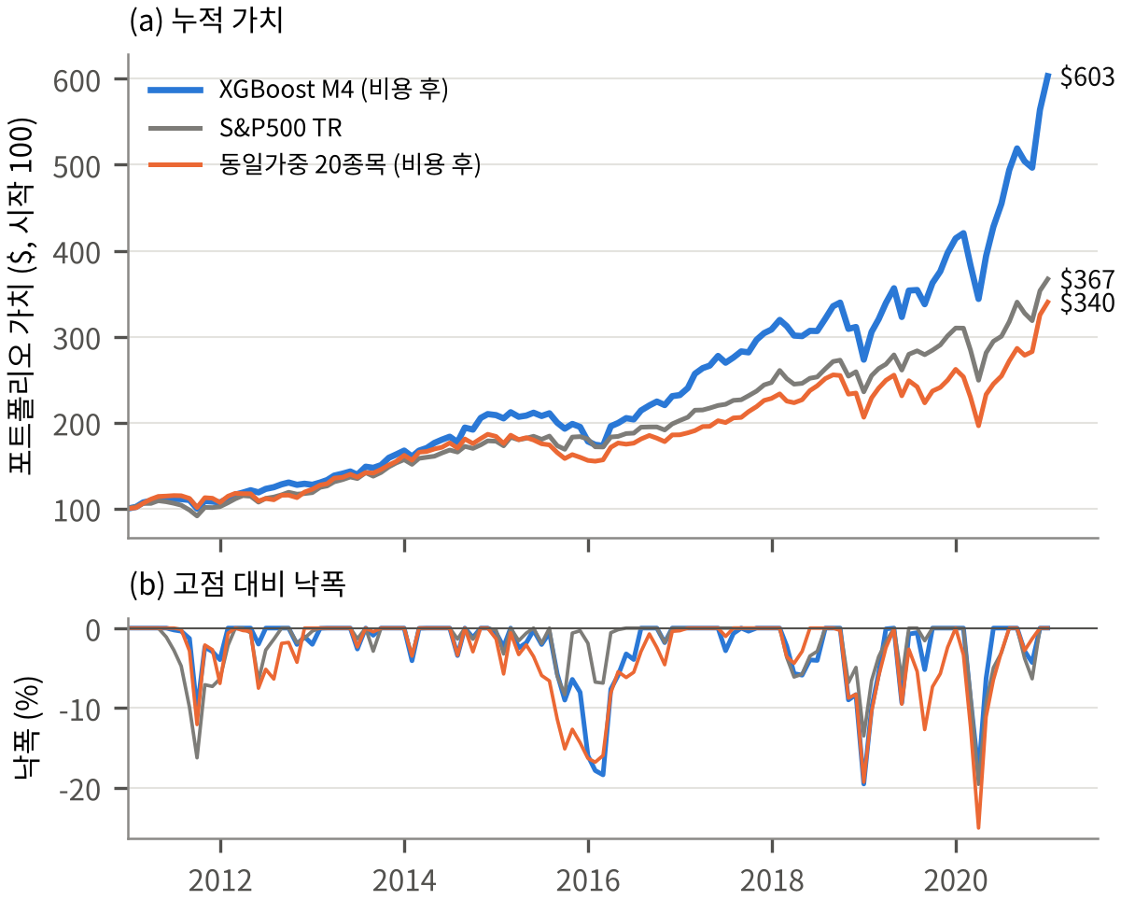
<Figure 3> (a) Cumulative portfolio value (start = $100) and (b) drawdown from peak, January 2011–December 2020
<Table 2> Full-period performance, January 2011–December 2020
패널 A. 주 포트폴리오와 벤치마크
포트폴리오 | 누적 수익률(%) | CAGR(%) | 변동성(%) | Sharpe | MDD(%)
XGBoost M4 (비용 후) | 503.1 | 19.68 | 16.11 | 1.15 | −19.55
XGBoost M4 (비용 전) | 562.6 | 20.82 | 16.14 | 1.21 | −19.37
S&P500 TR | 267.0 | 13.88 | 13.54 | 0.98 | −19.60
동일가중 20종목 (비용 후) | 240.1 | 13.02 | 16.48 | 0.78 | −25.07
패널 B. 예측 모형 비교 (P = I, 비용 후)
모형 | CAGR(%) | 변동성(%) | Sharpe | MDD(%) | 월 회전율(%)
XGBoost | 19.68 | 16.11 | 1.15 | −19.55 | 39.2
Elastic Net | 19.46 | 16.47 | 1.12 | −19.36 | 51.3
RandomForest | 18.85 | 16.93 | 1.06 | −20.87 | 27.7
Transformer | 17.40 | 17.80 | 0.95 | −26.40 | 81.5
ANN | 15.07 | 17.21 | 0.86 | −26.08 | 56.7
주: 2011년 1월~2020년 12월 월별 수익률 기준. CAGR은 연율화 기하평균 수익률, 변동성은 월 수익률 표준편차×√12(연율), Sharpe는 GS1 대비 초과수익률로 계산.

4.3 국면별·구간별 성과
시장 국면은 S&P500 TR을 기준으로 정의하였다. 고점 대비 10% 이상 하락한 구간을 위기, 그 저점에서 직전 고점을 회복할 때까지를 회복, 2015년 1월~2016년 6월을 횡보로 지정하고, 나머지를 상승으로 분류하였다. 그 결과 120개월은 상승 78개월, 회복 13개월, 횡보 18개월, 위기 11개월로 나뉜다. <Figure 4>(a)에서 주 포트폴리오의 연율 수익률은 상승 27.0%(S&P500 TR 19.9%), 회복 105.1%(75.2%), 위기 −42.8%(−44.6%), 횡보 −1.6%(3.5%)였다. 초과성과는 회복 국면에서 +29.9%p로 가장 컸고 상승 +7.1%p, 위기 +1.8%p 순이며, 횡보 국면에서만 −5.1%p로 뒤처졌다. 월별 승률은 회복 62%, 상승 56%, 위기 55%, 횡보 44%이다.
<Figure 4>(b)는 일곱 개 대표 구간의 누적 수익률이다. 2011년 유럽 재정위기(2011년 5~9월)에 주 포트폴리오는 −10.2%로 S&P500 TR(−16.3%)과 동일가중(−11.3%)보다 덜 하락했고, 코로나 위기(2020년 1~3월)에도 −17.0%로 S&P500 TR(−19.6%)과 동일가중(−25.1%)보다 손실이 작았다. 반면 2018년 4분기(10~12월)에는 −19.6%로 S&P500 TR(−13.5%)보다 크게 하락하였다. 같은 20종목의 동일가중도 −19.1%였다는 점에서 이 손실은 BL 비중보다 종목군 자체의 하락에서 비롯된 것으로 해석되나, 종목별 기여 분해는 수행하지 않았다. 회복 구간에서는 2019년 1~4월 30.4%(S&P500 TR 18.2%), 2020년 4~7월 43.6%(27.3%)로 반등 폭이 컸다. 연도별로는 10년 중 7년 S&P500 TR을 앞섰고, 가장 부진한 해는 2015년(−16.0%p)과 2018년(−7.0%p)이었다. 정리하면 이 전략은 상승·회복장에서 강하고 횡보장에서 약한 경기순응적 성격을 지니며, 하락장 방어는 구간에 따라 엇갈린다.
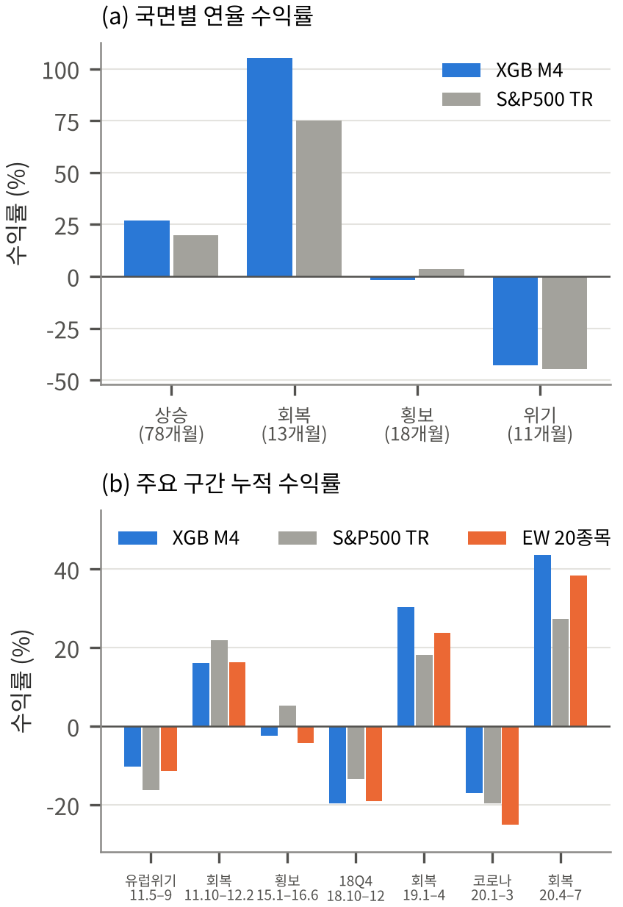
<Figure 4> Performance by market regime and episode: (a) annualized return by regime, (b) cumulative return by episode

4.4 강건성 및 민감도 분석
<Figure 5>는 주 설정과, 주 설정에서 하나씩 바꾼 9개 설정의 순 CAGR이다. 성과를 가장 크게 바꾼 것은 위험회피계수 δ와 공분산 갱신 여부였다. δ = 2.5에서는 CAGR이 20.40%로 오히려 높아졌지만, 계산값 8.84에서는 13.77%, δ = 10에서는 13.27%로 S&P500 TR(13.88%) 아래로 내려갔다(주 설정 대비 −5.91%p, −6.41%p). δ가 커지면 사전분포 Π = δΣw_mkt가 비례해 커지는 반면 견해 Q는 그대로이므로, 최적 비중에서 견해에 따른 기울기가 1/δ에 비례해 줄고 비중이 시가총액 사전분포 쪽으로 돌아간다. 월 회전율이 39.2%에서 20.6%, 18.8%로 줄어든 것도 이를 보여준다. 이 효과는 모형과 무관하게 나타나, δ = 8.84와 10에서는 다섯 모형의 M4가 모두 S&P500 TR보다 낮았고, 40개 조합 중 S&P500 TR을 앞선 조합도 18개에서 11개, 9개로 줄었다. 따라서 δ는 결론을 뒤집을 수 있는 핵심 가정이다. Σ를 2006~2010년 60개월로 고정하면 CAGR이 13.40%(Sharpe 0.79, −6.28%p)로 S&P500 TR보다 낮아졌다. 2010년 말 비중을 유지하고 매년 12월에만 그 비중으로 되돌려 견해와 공분산 갱신을 모두 멈추면 14.47%(Sharpe 0.91, −5.22%p)였다.
반면 τ는 거의 영향이 없었다. τ = 0.05와 0.2에서 CAGR은 각각 19.72%, 19.61%로 주 설정과 0.07%p 이내였는데, 이는 3.4절에서 설명한 대로 μ_BL에서 τ가 약분되고 Σ_BL에만 작은 영향을 주기 때문이다. 사전분포를 시가총액 대신 동일가중으로 바꾸면 CAGR은 18.13%(Sharpe 1.04)로 1.55%p 낮아졌고, AAPL의 평균 비중은 17.9%에서 3.4%로 줄었다. 동일가중 사전분포에서도 S&P500 TR을 4%p 이상 앞선다는 점에서 ML 견해의 기여가 AAPL 효과만으로 설명되지는 않는다. Π에 r_f를 더하지 않고 초과수익률을 그대로 쓴 이전 방식은 20.07%로, 단위 불일치를 바로잡은 주 설정과 0.39%p 차이에 그쳤다. 이 밖에 주 엔진을 기본 BL 구현의 설정(동일가중 사전분포, 초과수익률 Π, 최적화에 Σ 사용)으로 돌린 열 번째 변형은 CAGR 18.79%였으며, 4.6절의 구현 검증용 설정이어서 <Figure 5>에는 넣지 않았다.
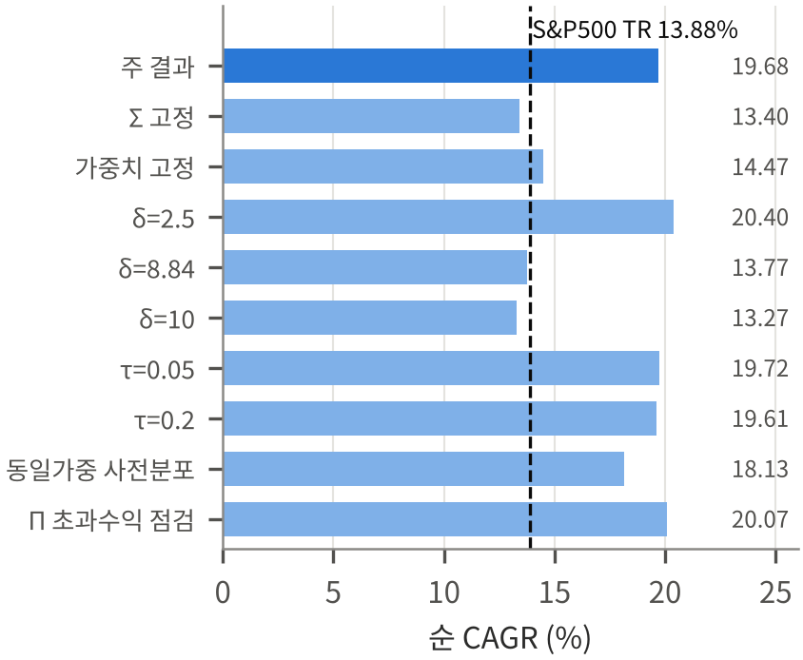
<Figure 5> Robustness and sensitivity: net CAGR under alternative settings (dashed line: S&P500 TR)
4.5 보유 종목과 모형 비교
평균 비중이 가장 큰 종목은 AAPL(17.9%)로 120개월 내내 보유되었고, 72.5%의 달에서 상한 20%에 닿았다. 이는 AAPL이 20종목 시가총액의 46~86%를 차지해 사전분포 Π가 AAPL 쪽으로 크게 기울기 때문이다. 그다음은 CNI(12.1%, 93% 개월 보유, 상한 도달 13.3%), UGI(10.8%, 82%, 29.2%), CMI(8.2%, 76%, 15.0%), ANSS(7.4%, 67%, 15.8%), SRCL(7.3%, 63%, 10.0%) 순이다. 비중 1% 이상 종목 수는 평균 10.2개(7~14개)로, 20종목 모두를 고르게 쓰기보다 견해가 강한 10개 내외에 집중하는 구조이다. PCP와 GMCR은 평균 비중이 0.35%, 0.36%로 거의 담기지 않았다.
M4 안에서 XGBoost, Elastic Net, ANN을 비교하면(<Table 2> 패널 B), Elastic Net은 CAGR 19.46%, 변동성 16.47%, Sharpe 1.12, MDD −19.36%로 XGBoost와 거의 같지만 회전율이 51.3%로 높아 비용으로 연 1.48%p를 잃었다. ANN은 CAGR 15.07%, 변동성 17.21%, Sharpe 0.86, MDD −26.08%, 회전율 56.7%(비용 연 1.58%p)로 가장 부진했다. RandomForest는 CAGR 18.85%, Sharpe 1.06으로 회전율(27.7%)이 가장 낮았지만 MDD는 −20.87%로 더 깊었고, Transformer는 CAGR 17.40%에 회전율이 81.5%로 가장 높았다. 월별 수익률 차이의 t값은 XGBoost−Elastic Net 0.16, XGBoost−ANN 1.86이다. 따라서 XGBoost는 Elastic Net과 성과가 구분되지 않지만, 같은 성과를 더 낮은 회전율로 달성했다는 점에서 운용상 이점이 있다.
4.6 검증과 통계적 유의성
구현 오류를 점검하기 위해 네 가지 검증을 수행하였다. 첫째, 40개 조합 × 120개 결정 시점 전체에서 백테스트가 계산한 Ω가 견해 모듈이 저장한 Ω와 일치함을 assert로 확인하였다. 둘째, 별도로 작성한 기본 BL 구현(5_BL_Fin)과 같은 설정(동일가중 사전분포, 초과수익률 Π, 최적화에 Σ 사용)으로 주 엔진을 돌려 40개 조합의 월별 비용 전 수익률을 비교한 결과, 최대 2.2×10⁻¹⁰ 이내로 일치하였다. 다만 보유 종목이 상장폐지된 4개월(2016년 2·3·9월, 2018년 10월)은 기본 구현이 결측 수익률을 0으로 두고 주 엔진은 비중을 재배분하므로 차이가 난다. 셋째, XGBoost는 재학습 시 예측값이 완전히 재현되었고, Elastic Net은 10⁻¹⁴ 이내로 일치하였다. 넷째, 수익률 단위(소수와 %)가 섞이지 않았는지 성과 지표를 별도로 재계산해 확인하였다.
통계적 유의성은 월별 수익률 차이의 t검정으로 평가하였다. 주 포트폴리오와 S&P500 TR의 차이는 t = 2.26(주 포트폴리오가 높은 달 55%), 동일가중과의 차이는 t = 2.47(59%)로 5% 수준에서 유의하다. 그러나 이 수치는 신중하게 읽어야 한다. 본 연구는 5개 모형 × 8개 P 방식 × 11개 설정을 시험했고, 주 조합은 그중 가장 좋은 결과를 낸 쪽에서 골랐다. 다중 비교 보정을 적용하면 이 점이 확인된다. 40개 모형·견해 조합 중 명목 5% 수준에서 S&P500 TR을 앞선 조합은 XGBoost × M4(p = 0.026)와 Elastic Net × M4(p = 0.039) 두 개뿐이다. XGBoost × M4의 Bonferroni·Holm[27] 보정 p값은 1.00, Benjamini-Hochberg[12] q값은 0.77이다. White의 Reality Check[28]는 40개 중 최고 조합이 실제로 시장을 앞서는지를 정상 부트스트랩[29](평균 블록 6개월, 5,000회)으로 검정하며, 그 p값은 0.095이다. 즉 우위는 10% 수준에서 시사적이지만, 탐색 과정을 고려하면 5% 수준에서 유의하지 않다. 2011~2020년이 장기 강세장이었다는 점도 결과의 일반화를 제한한다.
4.7 추가 검증: 매년 재선정과 2021~2025년 표본외 검증
다른 조의 질의에서 2010년 말에 고정한 20종목에 결과가 얼마나 의존하는지가 제기되어, 같은 XGBoost 모형·견해 방식·BL 엔진으로 두 가지 검증을 추가하였다(코드의 7_QA_Analysis). 첫째, 2011~2019년 매년 12월에 직전 11년 자료만으로 FF3 선정을 다시 수행하고 그해의 새 상위 20종목을 운용하였다. 새로 선정된 종목은 프로젝트 데이터에 발행주식수가 없어, 이 비교의 두 포트폴리오 모두 동일가중 사전분포를 사용하였다. 매년 재선정하면 CAGR은 10.52%(Sharpe 0.65, MDD −24.12%)로, 같은 사전분포의 고정 20종목(18.13%)보다 7.6%p 낮고(월별 차이 t = −1.72) S&P500 TR보다도 3.4%p 낮았다. 예측은 새 종목의 순위를 잘 맞히지 못해 2012~2020년 평균 IC가 −0.024였고, 재선정 종목을 동일가중으로 보유한 경우(11.50%)보다도 낮았다.
둘째, WRDS에서 받은 2020년 12월~2025년 12월 CRSP 월별 자료로 2021~2025년 표본외 검증을 한 번 수행하였다. 모든 선택은 2020년 12월 시점에 고정하였다. 같은 FF3 규칙을 2010~2020년 자료(2,153종목)에 적용해 새 상위 20종목을 골랐으며 기존 20종목과 겹치는 종목은 없었다. XGBoost는 2010~2020년 자료로 학습하고 매년 12월 재학습하였으며, 운용은 주 설정(M4, δ = 3, 상한 20%, 비용 0.2%, 시가총액 사전분포)을 그대로 따랐다. 그 결과 CAGR은 5.51%(Sharpe 0.21)로 S&P500 TR의 14.43%(0.76)보다 8.92%p 낮았다(t = −1.39). 새 20종목의 동일가중은 6.28%, 견해 없이 시가총액 사전분포만 쓴 경우는 6.60%였으므로, 부진의 대부분은 BL 단계나 예측이 아니라 선정된 종목에서 나왔다. 새로 선정된 종목에는 금리 상승기에 부진한 유틸리티와 지역은행이 많았다. 4.6절의 다중검정 결과와 함께 보면, 2011~2020년의 우위는 2010년에 고른 종목에 의존한 것이며 기대 초과수익으로 해석해서는 안 된다.

5. 결론
5.1 연구 결과 요약
본 연구는 FF3 알파 스크린, XGBoost 수익률 예측, Black-Litterman 결합을 하나의 파이프라인으로 구성하고 2011~2020년 10년 동안 표본외로 검증하였다. 2000~2010년 데이터만으로 2,426종목 중 t(α) 상위 20종목을 선정했으며, t(α) ≥ 2를 통과한 종목 수는 우연 기대의 2.4배였지만 다중검정 보정 후 유의한 종목이 없어 이 단계를 스크린으로 해석하였다. 세 연구 질문에 대한 답은 다음과 같다.
첫째(i), ML 견해를 결합한 BL 포트폴리오는 거래비용 차감 후에도 두 벤치마크를 앞섰다. 주 포트폴리오(XGBoost × P = I)는 CAGR 19.68%, Sharpe 1.15, MDD −19.55%로 S&P500 TR(13.88%, 0.98)과 같은 20종목의 동일가중 포트폴리오(13.02%, 0.78)보다 높았다. 같은 종목의 동일가중이 시장을 이기지 못했으므로, 이 20종목 안에서의 초과성과는 BL 비중 결정에서 나왔다. 다만 월별 초과수익의 t값(2.26, 2.47)은 많은 조합을 시험한 결과로, 보정하면 S&P500 TR 대비 우위는 5% 수준에서 유의하지 않다(Reality Check p = 0.095). 또한 종목을 매년 다시 선정하거나(10.52%) 2021~2025년 표본외에서 운용하면(5.51%, S&P500 TR 14.43%) 우위가 유지되지 않았다.
둘째(ii), 성과를 더 크게 좌우한 것은 예측 모형이 아니라 견해 형태였다. 40개 조합의 CAGR 변동 중 85.3%가 P 방식으로, 4.5%가 예측 모형으로 설명되었고, 절대 견해(P = I)는 다섯 모형 모두에서 팩터 상대 견해보다 우수하였다. 예측 모형 간 차이는 P = I에서만 4.6%p로 의미 있게 나타났다.
셋째(iii), 우위는 일부 설계 선택에 크게 민감했다. Σ나 비중을 2010년 말로 고정하면 CAGR이 13.40%, 14.47%로 S&P500 TR 수준으로 떨어졌고, δ를 8.84나 10으로 높이면 13.77%, 13.27%로 S&P500 TR보다 낮아졌다. 반면 사전분포를 동일가중으로 바꿔도 CAGR 18.13%로 우위가 유지되었고, τ는 결과에 거의 영향을 주지 않았다. 즉 매월 갱신하는 동적 구조와 낮은 δ가 우위의 필요조건이었다. 국면별로는 상승·회복장에서 강하고 횡보장에서 약했다.
5.2 한계와 향후 과제
첫째, 투자 대상 20종목은 2010년 말에 한 번 고정되어 10년 동안 다시 선정되지 않았고, 선정과 예측 모형 학습에 같은 2000~2010년 생존 종목이 쓰였다. 상장폐지 수익률(DLRET)도 반영되지 않았고, 보유 월 중 상장폐지된 종목의 비중을 그 달 안에서 재배분해 보유 월 초에는 알 수 없는 정보를 사용하였다. 이것이 가장 큰 한계로, 4.7절에서 보듯 종목을 매년 다시 선정하면 CAGR이 10.52%로 낮아졌고 2021~2025년에 새로 선정한 종목은 시장보다 크게 부진하였다. 따라서 BL 단계를 다듬기보다 중도 상장·폐지 종목을 포함한 종목 선정 규칙을 개선하는 것이 우선 과제이다. 둘째, 특성은 가격·거래량 기반 8개뿐이며 retvol과 idiovol도 원 논문의 일별 대신 월별 데이터로 계산하였다. 재무제표 특성과 일별 변동성을 추가하면 예측력이 개선될 여지가 있다. 셋째, 성과가 AAPL 비중과 δ에 크게 의존한다. 시가총액 사전분포의 쏠림을 줄이는 방법(예: 시가총액 대비 비중 상한)과 δ의 체계적 추정이 필요하다. 지도 과정에서 제안된 종목당 시가총액 1% 보유 상한은 운용 규모를 가정하지 않아 넣지 않았는데, 주 포트폴리오 비중 기준으로 초기 운용자산이 약 3,000만 달러 이하이면 10년 동안 한 번도 걸리지 않는다(가장 빠듯한 경우 2020년 8월 BCPC 20%).
넷째, Ω를 대각 행렬로 두어 견해 간 상관을 무시했고, XGBoost와 Elastic Net은 각각 38개월, 48개월 동안 종목 간 차이가 없는 견해를 냈다. 예측오차 공분산을 반영한 완전한 Ω와 예측 불확실성을 신뢰도에 반영하는 방법을 향후 과제로 남긴다. 다섯째, 월 회전율 39%는 실제 운용에서 부담이 될 수 있으며, 거래비용도 선형 비용만 고려하였다. 최적화 목적함수에 회전율 페널티를 넣으면 비용과 성과의 균형을 개선할 수 있을 것이다. 마지막으로 2011~2020년은 대부분 강세장이었고 국면별 표본(위기 11개월, 회복 13개월)도 짧다. 2021~2025년 단일 표본외 검증에서도 우위가 확인되지 않았으므로, 다른 기간과 시장에서의 추가 검증이 필요하다.

References
[1] Markowitz, H. (1952). Portfolio selection. The Journal of Finance, 7(1), 77–91.
[2] Black, F., & Litterman, R. (1992). Global portfolio optimization. Financial Analysts Journal, 48(5), 28–43.
[3] Gu, S., Kelly, B., & Xiu, D. (2020). Empirical asset pricing via machine learning. The Review of Financial Studies, 33(5), 2223–2273.
[4] Fama, E. F., & French, K. R. (1993). Common risk factors in the returns on stocks and bonds. Journal of Financial Economics, 33(1), 3–56.
[5] He, G., & Litterman, R. (1999). The intuition behind Black-Litterman model portfolios. Goldman Sachs Investment Management Research.
[6] Idzorek, T. M. (2005). A step-by-step guide to the Black-Litterman model: Incorporating user-specified confidence levels. Working paper, Zephyr Associates.
[7] Walters, J. (2014). The Black-Litterman model in detail. SSRN Working Paper No. 1314585.
[8] Jensen, M. C. (1968). The performance of mutual funds in the period 1945–1964. The Journal of Finance, 23(2), 389–416.
[9] Treynor, J. L., & Black, F. (1973). How to use security analysis to improve portfolio selection. The Journal of Business, 46(1), 66–86.
[10] Chen, T., & Guestrin, C. (2016). XGBoost: A scalable tree boosting system. Proceedings of the 22nd ACM SIGKDD International Conference on Knowledge Discovery and Data Mining, 785–794.
[11] Harvey, C. R., Liu, Y., & Zhu, H. (2016). … and the cross-section of expected returns. The Review of Financial Studies, 29(1), 5–68.
[12] Benjamini, Y., & Hochberg, Y. (1995). Controlling the false discovery rate: A practical and powerful approach to multiple testing. Journal of the Royal Statistical Society: Series B, 57(1), 289–300.
[13] Treynor, J., & Mazuy, K. (1966). Can mutual funds outguess the market? Harvard Business Review, 44(4), 131–136.
[14] Henriksson, R. D., & Merton, R. C. (1981). On market timing and investment performance. II. Statistical procedures for evaluating forecasting skills. The Journal of Business, 54(4), 513–533.
[15] Fama, E. F., & French, K. R. (2010). Luck versus skill in the cross-section of mutual fund returns. The Journal of Finance, 65(5), 1915–1947.
[16] Brown, S. J., Goetzmann, W., Ibbotson, R. G., & Ross, S. A. (1992). Survivorship bias in performance studies. The Review of Financial Studies, 5(4), 553–580.
[17] Shumway, T. (1997). The delisting bias in CRSP data. The Journal of Finance, 52(1), 327–340.
[18] Shumway, T., & Warther, V. A. (1999). The delisting bias in CRSP's Nasdaq data and its implications for the size effect. The Journal of Finance, 54(6), 2361–2379.
[19] Jegadeesh, N. (1990). Evidence of predictable behavior of security returns. The Journal of Finance, 45(3), 881–898.
[20] Jegadeesh, N., & Titman, S. (1993). Returns to buying winners and selling losers: Implications for stock market efficiency. The Journal of Finance, 48(1), 65–91.
[21] Ang, A., Hodrick, R. J., Xing, Y., & Zhang, X. (2006). The cross-section of volatility and expected returns. The Journal of Finance, 61(1), 259–299.
[22] Zou, H., & Hastie, T. (2005). Regularization and variable selection via the elastic net. Journal of the Royal Statistical Society: Series B, 67(2), 301–320.
[23] Breiman, L. (2001). Random forests. Machine Learning, 45(1), 5–32.
[24] Vaswani, A., Shazeer, N., Parmar, N., Uszkoreit, J., Jones, L., Gomez, A. N., Kaiser, Ł., & Polosukhin, I. (2017). Attention is all you need. Advances in Neural Information Processing Systems, 30, 5998–6008.
[25] Kraft, D. (1988). A software package for sequential quadratic programming. Technical Report DFVLR-FB 88-28, DLR German Aerospace Center.
[26] DeMiguel, V., Garlappi, L., & Uppal, R. (2009). Optimal versus naive diversification: How inefficient is the 1/N portfolio strategy? The Review of Financial Studies, 22(5), 1915–1953.
[27] Holm, S. (1979). A simple sequentially rejective multiple test procedure. Scandinavian Journal of Statistics, 6(2), 65–70.
[28] White, H. (2000). A reality check for data snooping. Econometrica, 68(5), 1097–1126.
[29] Politis, D. N., & Romano, J. P. (1994). The stationary bootstrap. Journal of the American Statistical Association, 89(428), 1303–1313.

